**А. А. ФЕТ**  
**На рассвете.**

Сегодня мы прочтём ещё одно стихотворение Афанасия Фета. Оно небольшое, но нам придётся несколько раз внимательно его перечитать, чтобы глубоко проникнуть в его содержание. Такие стихи, которые заставляют задумываться при чтении, имеют свою прелесть. Не правда ли?..

Слово **челó** слышали?.. Славяне — древние предки русских, украинцев, белорусов, болгаров, словаков и многих других народов, наших нынешних соседей — называли *челом* то, что русские теперь называют *лбом*. Мы говорим “лоб”, а как говорили русские в древности?..

В стихотворении прочтём: *с чела плавно падает…* как думаете, что падает? Что вообще может упасть “с чела”, то есть со лба?..

Если поднять очки на лоб, они могут скатиться со лба?..

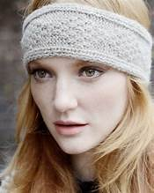

Если ребёнок-шалунишка наденет себе на голову мамину повязку, она наверняка свалится с его лба. Упадёт сразу или медленно сползёт.

Что ещё может упасть со лба?..

Приступаем к чтению стихотворения. Вот его первое предложение:

**Плавно у ночи с чела**  
**Мягкая падает мгла.**

Оказывается, у ночи тоже есть чело! Догадывался ли кто-нибудь из нас когда-либо о том?.. Хватило бы фантазии у кого-либо из нас такое вообразить?..

А что с её чела падает?.. Мгла здесь — это, конечно, мгла ночи, ночная темень. Почему темно, когда ночь? — Потому что на её челе мгла.

- 2 -

Но вот повязка-мгла начинает спадать, чело оголяется, мы говорим: светает! Когда это происходит? — смотрим заголовок стихотворения: “На рассвете”.

Далее в стихотворении идёт рассказ о том, какие явления наблюдаются в природе оттого, что повязка-мгла медленно, плавно спадает.

**С поля широкого тень**  
**Жмётся под ближнюю сень.**

С какого поля? — широкого, открытого.  
Всё так же темно на этом поле? — Нет, начинает светлеть.  
А где попрежнему темно? где тень? — Под сенью деревьев.

Заря, как известно, выходит не сразу, а постепенно; почему это так сейчас узнаем:

**Жаждою света горя,**  
**Выйти стыдится заря.**

Как выходит красавица-заря? — стыдливо. Потому и не сразу выходит, медлит.

При установившейся погоде самое холодное время суток — перед восходом солнца, когда уже “ясно и бело” и никакой “мглы”.

**Холодно, ясно, бело,**  
**Дрогнуло птицы крыло.**

Когда оно *дрогнуло*? — Когда стало ясно, бело и в самый пик холода. Значение глагола “дрогнуть” для данного случая поясним на простом примере:

*Войско не выдержало натиска противника, дрогнуло и начало отступать.*

Теперь о том, что это за “крыло птицы”, которое “не выдержало”, “дрогнуло”. В народных песнях ночь иногда изображается как чёрное крыло чёрной птицы. Такой образ удачно символизирует тьму и мрак ночи и создаёт нерадостное настроение.

- 3 -

Но вот чёрное крыло ночи не выдержало, дрогнуло.

**Солнца ещё не видать,**  
**А на душе благодать.**

Слово **благодать** создано из существительного *благо* и глагола *дать, давать*.

Солнца нет, но на душе уже благодать. Она от предчувствия той благодати, которую очень скоро принесёт солнышко.

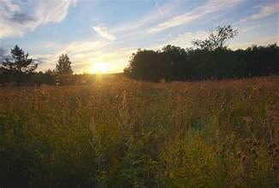

Давайте прочтём стихотворение целиком. При этом заметьте: между предложениями вместо точек стоят точка с запятой.

Плавно у ночи с чела  
Мягкая падает мгла;  
С поля широкого тень  
Жмётся под ближнюю сень;  
Жаждою света горя,  
Выйти стыдится заря;  
Холодно, ясно, бело,  
Дрогнуло птицы крыло…  
Солнца ещё не видать,  
А на душе благодать.

Вот такие явления происходят в природе, пока мгла плавно спадает. Интересно рассказано про них? Хотите выяснить, почему рассказ о них такой интересный?..

Давайте более внимательно перечитаем стихотворение. Мы можем это сделать, потому что уже знаем, о ком и о чём оно. Вернее, о чём оно, — ведь в нём нет речи о живых существах.

- 4 -

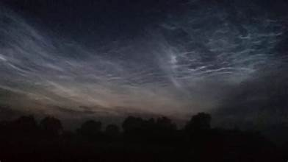

***Плавно у ночи с чела***  
***Мягкая падает мгла…***

У ночи, оказывается, есть *чело*. Но это означает, что перед нами живое существо. Предметы неживой природы лба не имеют!

*Мгла* тоже необычная, можно прикоснуться к ней, потрогать её. Ведь только прикоснувшись к чему-либо можно выяснить, *мягкое* оно или нет.

Смотрим далее.

***С поля широкого тень***  
***Жмётся под ближнюю сень…***

Почему *жмётся под сень*? — Очевидно, осознаёт, что только под таким укрытием может продлить своё существование. И поступает *тень* при этом очень разумно: убираясь с поля, выбирает *ближайшее* укрытие.

***Жаждою света горя,***  
***Выйти стыдится заря…***

Каждая красавица-скромница *стыдится* своей красоты. Почему? — Боится огорчить тех, кому не дано такого счастья. Хотя в глубине души *заря* прямо-таки *сгорает* от *желания* продемонстрировать себя.

Как видим, вот и заря — живое существо, и даже не лишённое душевных переживаний.

***Холодно, ясно, бело,***  
***Дрогнуло птицы крыло…***

О *птице* ли это? — Нет, это о ночи. Ещё одно подтверждение тому, что ночь в стихотворении живое существо. Она *дрогнула*, не выдержав натиска противника-рассвета.

- 5 -

Поток явлений просыпающейся природы на этом не иссякает, продолжается. Но автор здесь обрывает свой рассказ про них, и потому многоточие.

***Солнца ещё не видать,***  
***А на душе благодать.***

Здесь уже сам автор поэтического сочинения, или при желании каждый из нас может увидеть себя вместо него.

Так как будет правильнее поставить вопрос к стихотворению: “о ком” или “о чём” оно?..

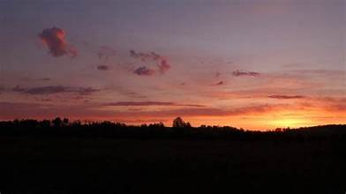

Перечитайте стихотворение.

А лучше будет, если выучите его наизусть: хорошие стихи надо заучивать.

**На рассвете.**

Плавно у ночи с чела  
Мягкая падает мгла;  
С поля широкого тень  
Жмётся под ближнюю сень;  
Жаждою света горя,  
Выйти стыдится заря;  
Холодно, ясно, бело,  
Дрогнуло птицы крыло…  
Солнца ещё не видать,  
А на душе благодать.  
*1886 г.*